**Indendørs Tennis Parkvejens Skole 2025 og 2026**

|  |  |  |
| --- | --- | --- |
|  | LØRDAG kl. 08.00 – 09.00 **LEDIG** | **SØNDAG kl. 08.00 - 10.00**  **LEDIG** |
|  | LØRDAG kl. 9.00 - 10.00 Anne Skaarup 2963 8189  Erling Nielsen 3026 3381 | SØNDAG kl. 10.00 - 12.00 Jens Tang 2325 4864  Kaj Vedel 2961 5957  Allan Kristoffersen 6181 4886  Svend Christensen 5184 8309  Poul Therkildsen 5171 1166 |
|  | LØRDAG kl. 10.00 - 12.00 Morten Kjeldsen 2921 3644 Morten Bundgaard 2398 2842 Lars Frank 4053 4387  Frank Steen | SØNDAG kl. 12.00 - 13.00 **LEDIG** |
| **TORSDAG kl. 18.00 – 19.00**  Poul Therkildsen 5171 1166  Kaj Vedel 2961 5957  Svend Christensen 5184 8309  Bent Mieritz 4243 9262 |  | SØNDAG kl. 13.00 - 15.00 Lars Frank 4053 4387  Jytte Kjær Sørensen 2936 9106  Sandie B Nielsen Carsten Bøgholm Ravn 5167 5016 |
| **TORSDAG kl. 19.00 – 20.00**  Jens Mortensen 6160 3270  Kristian Eriknauer 2381 3391 |  | SØNDAG kl. 15.00 - 16.00LEDIG |
| **TORSDAG kl. 20.00 – 22.00**  Michael Søndergaard 2291 3129  Poul Dejgaard 2777 5037  Poul Erik Jørgensen 6014 1965  Arne Vollertsen 3153 5775 |  | **SØNDAG kl. 16.00 – 18.00**  **LEDIG** |
| **FREDAG kl. 16.00 – 18.00**  André Gremaud 2521 3011  Ejvind Maltesen 6088 3795  Erling Nielsen 3026 3381 Karsten Jakobsen 3026 8708 |  | **SØNDAG kl 18.00-20.00**  Peter Lindholt Jessen 2011 6870  Karen Jessen  Kirstine Madsen |
| **KODE YDERDØR:** | **KODE NØGLEBOKS VED OMKLÆDNINGSRUM:** | 11 sep. 2025 |

**Der kan spilles fra tirsdag den 22. oktober 2025 til og med søndag den 3. maj 2026**.

**Betaling af indendørskontingentet senest 20. oktober**

1. Vinterkontingentet indbetales af det enkelte medlem senest medio oktober.

Kontingent. Der er to kategorier: Single og double.

Single:

I singlekategorien er vinterkontingentet 500,- som giver ret til en spilletid (en time) pr. person pr. uge. Spiller man to timer betaler man 1000,-

Double:

I doublekategorien er vinterkontingentet 250,-kr. som giver til en spilletid (en time) pr. person pr. uge. Spiller man to timer betaler man 500,- kr.

Her er et par eksempler:

Single:

Arne og Helle spiller single en time i weekenden. De skal hver betale 500,- i vinterkontingent.

Double:

Hans, Otto, Bente og Janne spiller double en time i weekenden. De skal hver betale 250,- i vinterkontingent.

Karen, Astrid , Søren og Karsten spiller double to timer i weekenden. De skal hver betale 500,- i vinterkontingent.

Er man med i flere konstellationer betaler man for hver konstellation man er med i.

**Betaling med dankort, Mastercard eller mobilpay**:

Start på hjemmesiden www.oddertennis.dk . Indtast Brugernavn og Password og klik på LOGIN HER.

Vælg EVENTS i den grønne menubjælke og vælg undermenuen Tilmelding.

Vælg aktiviteten Vintertennis og klik på LÆS MERE & TILMELD (med grøn tekst).

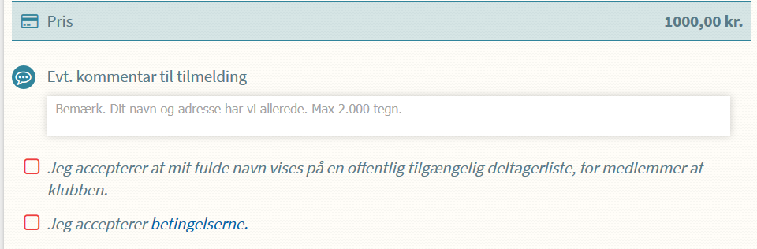

**Skriv i kommentarfeltet hvem betalingen vedrører**. Acceptér to betingelser og gå til betaling. Indtast Dankortoplysningerne og gennemfør betalingen.

**Ferier og fridage i skoleåret 2025 og 2026**

Der kan spilles lørdag/søndag op til feriestart.

Nedenfor er **nævnt første - og sidste dag** hvor der **ikke** **kan spilles:**

Juleferie: Fra fredag 19 dec.. til og med søndag 4 januar 2025.

Vinterferie: Fra mandag den 9. februar til og med søndag den 15. februar

Påskeferie: Fra mandag den 30. marts til og med mandag den 6. april.

**Aflysning som pt. er kendte**

xxx

I løbet af sæsonen kan der forekomme aflysninger ud over dem, som er nævnt her. Information vedr. aflysninger vil fremgå af skolens hjemmeside **www.parkvejensskole.dk**

Vær opmærksom på, at skolen er røgfrit område.

I ønskes alle en rigtig god vintersæson!

Med venlig hilsen

Bestyrelsen

Oktober 2025